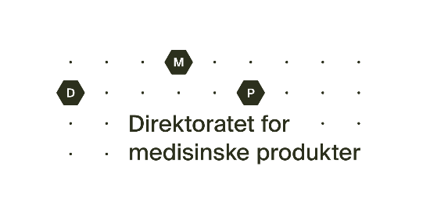

Årsmelding om alvorlige uønskede hendelser i henhold til blodforskriften

Om innmelder
Rapporterende institusjon:
Navn på melder:
Adresse: | Telefon:
E-post: | Rapporteringen gjelder år:

Oversikt over hendelser
Alvorlig uønsket hendelse som kan påvirke blodkomponents kvalitet og sikkerhet grunnet avvik i: | Totalt antall | Defekt produkt | Defekt utstyr | Menneskelig feil | Annet (presiser)
Fullblodstapping
Aferesetapping
Testing av giverblod
Behandling
Lagring
Distribusjon
Materiell
Annet (presiser)

